
UNIVERSIDAD PRIVADA DE TACNA
FACULTAD DE INGENIERIA
Escuela Profesional de Ingeniería de Sistemas
Proyecto VacunApp Tacna: Base de Datos para el Registro y Control de Vacunación ante el Brote de Sarampión
Curso: Base de Datos II
Docente: Ing. Patrick Cuadros Quiroga
Integrantes:
Cutipa Arias, Brayan (2022075752)
Miranda Platas, Raul (2022075477)
Tacna – Perú
2026

CONTROL DE VERSIONES
Versión | Hecha por | Revisada por | Aprobada por | Fecha | Motivo
1.0 | BCA | RMP | PCQ | 25/09/2026 | Versión original
1.1 | BCA | RMP | PCQ | 02/10/2026 | Despliegue de la base de datos en MonsterASP.NET e incorporación de Raul Miranda Platas
2.0 | BCA | RMP | PCQ | 03/10/2026 | Nuevo enfoque: aplicación web con roles, citas y stock, desplegada en MonsterASP.NET
2.1 | BCA | RMP | PCQ | [fecha] | Actualización con la implementación y el despliegue en MonsterASP.NET
Sistema VacunApp Tacna
Documento de Especificación de Requerimientos de Software
Versión 2.1

ÍNDICE GENERAL
INTRODUCCION 5
I. GENERALIDADES DE LA EMPRESA 5
1. Nombre de la Empresa 5
2. Visión 5
3. Misión 5
4. Organigrama 5
II. VISIONAMIENTO DE LA EMPRESA 6
1. Descripción del Problema 6
2. Objetivos de Negocios 6
3. Objetivos de Diseño 7
4. Alcance del proyecto 7
5. Viabilidad del Sistema 7
6. Información obtenida del Levantamiento de Información 8
III. ANÁLISIS DE PROCESOS 8
a) Diagrama del Proceso Actual 8
b) Diagrama del Proceso Propuesto 9
IV. ESPECIFICACIÓN DE REQUERIMIENTOS DE SOFTWARE 11
a) Cuadro de Requerimientos Funcionales Inicial 11
b) Cuadro de Requerimientos No Funcionales 12
c) Cuadro de Requerimientos Funcionales Final 12
d) Reglas de Negocio 13
V. FASE DE DESARROLLO 15
1. Perfiles de Usuario 15
2. Modelo Conceptual 15
a) Diagrama de Paquetes 15
b) Diagrama de Casos de Uso 16
c) Escenarios de Caso de Uso 18
3. Modelo Lógico 20
a) Análisis de Objetos 20
b) Diagrama de Actividades con objetos 21
c) Diagrama de Secuencia 22
d) Diagrama de Clases 24
CONCLUSIONES 27
RECOMENDACIONES 27
BIBLIOGRAFIA 27
WEBGRAFIA 27

INTRODUCCION
Este documento de Especificación de Requerimientos de Software (SRS) describe qué debe hacer VacunApp Tacna, la aplicación web con base de datos SQL Server que organiza la vacunación en la región Tacna: registra cada dosis con validación automática, administra citas con cupos y el stock de vacunas por establecimiento, y entrega la cobertura por distrito el mismo día. La aplicación y la base de datos se publican en MonsterASP.NET (plan gratuito) y se usan por roles.
El documento está dirigido al equipo de desarrollo, al docente del curso Base de Datos II y a los interesados de la DIRESA Tacna que deban validar las reglas. Se organiza en cinco secciones: generalidades de la empresa (I), visionamiento (II), análisis de procesos (III), especificación de requerimientos (IV) y fase de desarrollo con los modelos conceptual y lógico (V). Cierra con conclusiones, recomendaciones y fuentes. Las cifras de costos y de factibilidad se citan del FD01 sin cambios.

I. GENERALIDADES DE LA EMPRESA

1. Nombre de la Empresa
Dirección Regional de Salud (DIRESA) Tacna, que actúa como cliente y usuario principal del sistema. El desarrollo lo realiza el equipo de la Escuela Profesional de Ingeniería de Sistemas de la Universidad Privada de Tacna.

2. Visión
Ser una región con cobertura de vacunación igual o mayor al 95 % en todos sus distritos, con información oportuna para proteger a la población frente a las enfermedades inmunoprevenibles.

3. Misión
Proteger la salud de la población de Tacna mediante la vigilancia epidemiológica, la organización de las campañas de inmunización y el apoyo a los establecimientos de salud que aplican las vacunas.

4. Organigrama
El organigrama muestra las áreas de la DIRESA que intervienen en la vacunación: Epidemiología, que declara los brotes; la Estrategia Sanitaria de Inmunizaciones, que fija las campañas y las metas; la Oficina de Estadística e Informática, que administra la base de datos; y las redes de salud con sus establecimientos, donde trabajan los vacunadores y los jefes.
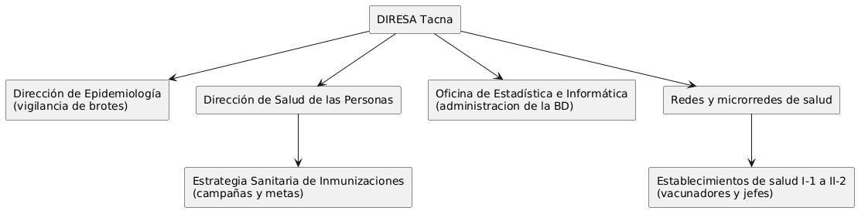

II. VISIONAMIENTO DE LA EMPRESA

1. Descripción del Problema
Entre 2025 y 2026 la DIRESA Tacna confirmó 9 casos de sarampión, ninguno con vacuna registrada. La región no cuenta con un registro nominal y en línea: los vacunadores anotan en el carné de papel y en un cuaderno, los jefes consolidan cada mes y la red digita los consolidados, de modo que la cobertura real de cada distrito se conoce con semanas de retraso. Tampoco se sabe a quién le falta una dosis, qué centro tiene cupos disponibles ni con cuántas vacunas cuenta cada establecimiento. El Carné Digital de Vacunación del Minsa permite a cada persona consultar su historial, pero no organiza la vacunación.

2. Objetivos de Negocios
- Conocer la cobertura de SPR por distrito el mismo día y compararla con la meta de 95 % con dos dosis.
- Obtener la lista nominal de niños pendientes en las zonas de brote para vacunarlos casa por casa.
- Reducir el sobrecupo y las inasistencias mediante la reserva de citas.
- Evitar vacunas vencidas o agotadas sin aviso en los establecimientos.
- Reducir el tiempo de digitación y consolidación de los registros.

3. Objetivos de Diseño
- Centralizar en la base de datos las reglas de negocio (esquema de vacunación, cupos, stock) para que se cumplan sin importar por dónde entren los datos.
- Ofrecer una interfaz sencilla, utilizable desde el celular, con menús distintos para cada rol.
- Garantizar la integridad con restricciones, triggers y transacciones, y la seguridad con contraseñas cifradas y parámetros tipados.
- Mantener un despliegue reproducible mediante scripts numerados sobre MonsterASP.NET.
- Resolver las reservas simultáneas del último cupo: solo una debe aceptarse.

4. Alcance del proyecto
El proyecto comprende la aplicación web y la base de datos de VacunApp Tacna, versión 2.1: inicio de sesión con cinco roles (vacunador, jefe de establecimiento, epidemiólogo, ciudadano y administrador); registro de pacientes y de dosis aplicadas con validación contra el esquema nacional; citas con cupos por franja; stock por lote y establecimiento; brotes, alertas y campañas; dashboard de cobertura por distrito; auditoría; y datos simulados de 20 000 pacientes. Quedan fuera la aplicación móvil nativa, la integración con los sistemas oficiales del MINSA (HIS, CNV, RENIEC) y el uso con datos reales.

5. Viabilidad del Sistema
El FD01 concluye que el proyecto es viable en lo técnico, económico, operativo, legal, social y ambiental. Con una inversión de S/ 8 100.00, el VAN a tres años es de S/ 36 126.18, la relación beneficio/costo de 3.32, la TIR de 212.35 % (COK de 10 %) y la inversión se recupera en 5.47 meses. El riesgo principal es el límite de recursos del plan gratuito de MonsterASP.NET (256 MB de RAM, sin garantías de disponibilidad), que se mitiga con una prueba de carga previa a la demostración y con scripts que permiten recrear la base.

6. Información obtenida del Levantamiento de Información
El levantamiento se hizo entre agosto y septiembre de 2026 con tres métodos: revisión documental de la normativa y de la prensa regional, análisis de herramientas existentes y análisis del proceso actual de vacunación a partir de esas fuentes.
Método | Fuente | Hallazgo
Revisión documental | NTS N.° 196-MINSA/DGIESP-2022, Esquema Nacional de Vacunación | Cada vacuna tiene dosis con edad mínima, edad máxima e intervalo; sirven para validar el registro
Revisión de prensa regional | Radio Uno: confirmación de 9 casos de sarampión en Tacna sin vacuna y semana de intensificación de la DIRESA | La respuesta se organizó por campañas, sin conocer la cobertura por distrito
Análisis de herramientas existentes | Carné Digital de Vacunación del Minsa (El Peruano) | Es una consulta individual con DNI; no ofrece cobertura por distrito, citas con cupos ni control de stock
Análisis del proceso actual | Flujo de registro descrito en las fuentes anteriores: carné de papel, cuaderno y consolidado mensual | La cobertura se calcula con semanas de retraso y no hay lista nominal de pendientes
Análisis de la plataforma | Planes de MonsterASP.NET | El plan gratuito ofrece un sitio web y una base de 1 GB; es suficiente para la demostración, con recursos limitados
Los hallazgos justifican las funciones de mayor prioridad: registro validado, citas con cupos, stock con alertas y cobertura por distrito. No se entrevistó a usuarios reales: las reglas de edades, intervalos, cupos y umbrales son supuestos del equipo que deben validarse con la Estrategia de Inmunizaciones.

III. ANÁLISIS DE PROCESOS

a) Diagrama del Proceso Actual
Hoy la familia lleva al niño sin saber si hay cupo ni vacuna. El vacunador revisa el carné de papel, decide la dosis, la aplica y la anota en el carné y en el cuaderno. El jefe consolida cada mes y la red digita los consolidados, de modo que la cobertura se conoce con semanas de retraso.

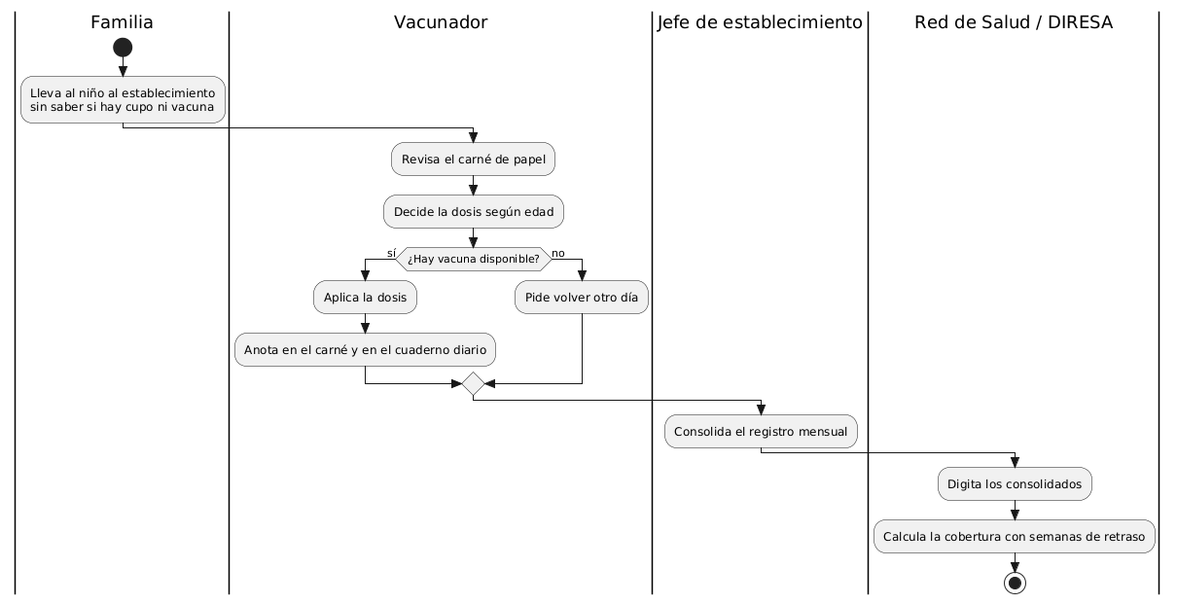

b) Diagrama del Proceso Propuesto
Con VacunApp Tacna la familia reserva una cita; el sistema valida elegibilidad y cupo; el vacunador atiende la cita y registra la dosis con su lote; el sistema valida la dosis, descuenta el stock y cierra las alertas pendientes; el epidemiólogo consulta la cobertura y declara brotes; y el sistema genera la lista nominal de pendientes y avisa al jefe cuando el stock es bajo. El cambio principal es que el registro se hace una sola vez, en línea, y la cobertura se calcula al instante.
Figura 3. Diagrama del proceso propuesto con VacunApp Tacna

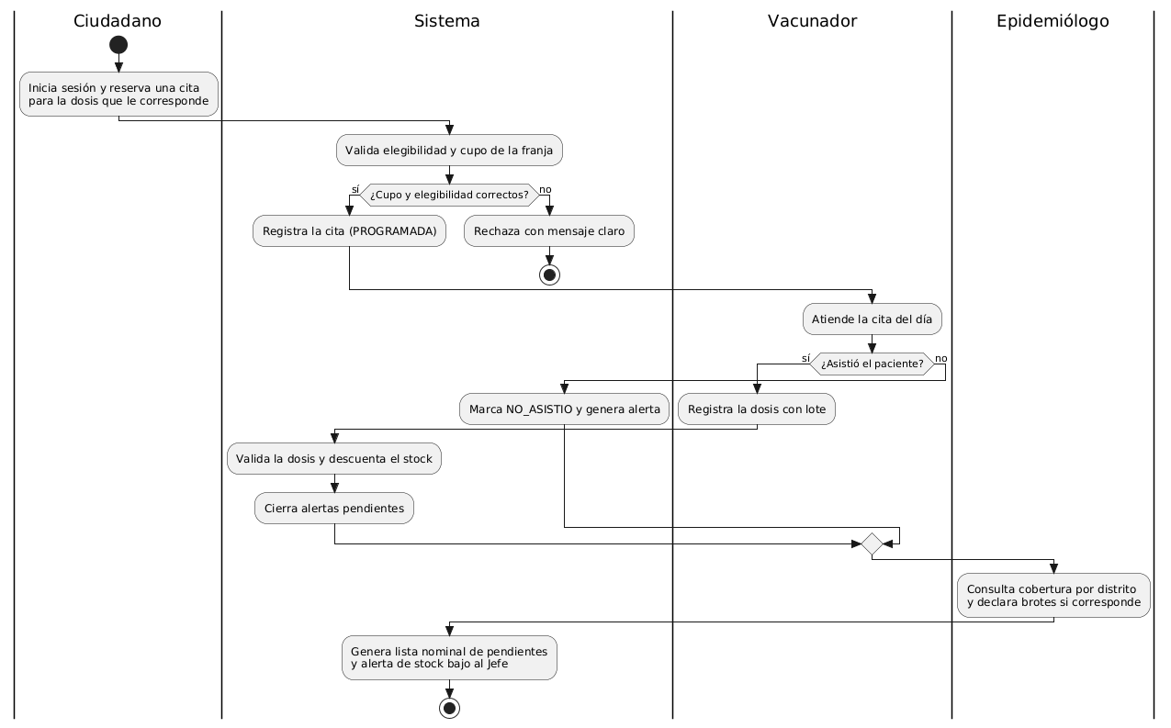

IV. ESPECIFICACIÓN DE REQUERIMIENTOS DE SOFTWARE

a) Cuadro de Requerimientos Funcionales Inicial
Cuadro de requerimientos funcionales planteados al inicio del proyecto, a partir del levantamiento de información.
Código | Requerimiento | Descripción
RF-01 | Iniciar sesión | El sistema permitirá autenticarse con usuario y contraseña y mostrará el menú del rol; tras 5 intentos fallidos bloqueará el inicio de sesión durante 15 minutos; el usuario podrá cambiar su propia contraseña [CONFIRMAR al terminar]
RF-02 | Gestionar usuarios y roles | El administrador creará usuarios, les asignará rol y establecimiento y vinculará a cada ciudadano con sus pacientes por DNI [CONFIRMAR al terminar]
RF-03 | Registrar paciente | El sistema registrará pacientes con documento, fecha de nacimiento y ubigeo
RF-04 | Registrar dosis aplicada | El sistema registrará la dosis y la validará contra el esquema de vacunación
RF-05 | Reservar cita | El sistema permitirá reservar una cita para la dosis que corresponde, sin superar el cupo
RF-06 | Reprogramar o cancelar cita | El sistema permitirá cambiar o cancelar una cita con la anticipación definida
RF-07 | Atender cita o registrar inasistencia | El vacunador convertirá la cita en dosis aplicada o la marcará como inasistencia
RF-08 | Gestionar horarios y cupos | El jefe de establecimiento definirá franjas horarias y cupos por vacuna
RF-09 | Gestionar stock | El sistema controlará lotes y stock por establecimiento y los descontará al aplicar una dosis
RF-10 | Declarar o cerrar brote | El epidemiólogo declarará y cerrará brotes por enfermedad y distrito
RF-11 | Generar alertas automáticas | El sistema generará alertas de zona de brote, dosis atrasadas, inasistencia y stock
RF-12 | Consultar alertas y pendientes | Los usuarios consultarán las alertas y la lista nominal de pendientes de su alcance
RF-13 | Consultar dashboard de cobertura | El sistema mostrará la cobertura por distrito y el riesgo de sarampión
RF-14 | Gestionar campañas | El epidemiólogo creará campañas con metas por distrito y verá su avance
RF-15 | Consultar carné de vacunación | El sistema mostrará las dosis aplicadas y pendientes de un paciente
RF-16 | Consultar auditoría | El administrador revisará el historial de correcciones y eliminaciones

b) Cuadro de Requerimientos No Funcionales
Código | Atributo | Requerimiento | Medida
RNF-01 | Rendimiento | Los reportes de cobertura responderán rápido sobre el volumen previsto | Menos de 2 s con 5 000+ registros. Medido en el entorno local (20 000 pacientes): cobertura por distrito 406 ms y pendientes 191 ms. Medido en MonsterASP.NET: resumen y cobertura por distrito 465 ms; pendientes con «solo zona de brote» entre 7 y 13 s, que no cumple el criterio en esa consulta (el plan gratuito comparte CPU)
RNF-02 | Seguridad | El acceso será autenticado y limitado por rol y establecimiento | Contraseñas almacenadas solo como hash; parámetros tipados; bloqueo tras 5 intentos fallidos; conexión cifrada (en producción Encrypt=True con TrustServerCertificate=True: cifra el canal, pero no valida la identidad del servidor; límite aceptado)
RNF-03 | Concurrencia | El sistema atenderá usuarios simultáneos sin sobrecupo | Con dos reservas simultáneas del último cupo, solo una se acepta; 22 escenarios de concurrencia con 2, 10 y 20 sesiones [CONFIRMAR cifras finales]
RNF-04 | Integridad | Los datos cumplirán el esquema y las reglas siempre | 0 dosis que incumplan el esquema; claves foráneas y restricciones CHECK
RNF-05 | Confiabilidad | Las operaciones serán transaccionales | Si una regla falla se revierte toda la operación (ACID)
RNF-06 | Usabilidad | La interfaz será clara y usable en el celular | Mensajes de error en español; pantallas adaptables a pantallas pequeñas
RNF-07 | Mantenibilidad | El despliegue y las pruebas serán reproducibles | Scripts numerados e idempotentes; pruebas automatizadas
RNF-08 | Disponibilidad | El sistema se podrá restablecer ante fallas del hosting gratuito | Base recreable con los scripts; sin garantía de servicio del plan gratuito

c) Cuadro de Requerimientos Funcionales Final
Al cerrar el diseño del alcance se confirmaron los 16 requerimientos y se les asignó prioridad según el valor que aportan y su dependencia. No se eliminó ninguno; la reserva de citas y el control de stock se mantienen, pero se implementan después del acceso por roles. La columna «Casos de uso» da la trazabilidad con el modelo conceptual.
Código | Requerimiento | Prioridad | Casos de uso
RF-01 | Iniciar sesión | Alta | CU01
RF-02 | Gestionar usuarios y roles | Media | CU02
RF-03 | Registrar paciente | Alta | CU03
RF-04 | Registrar dosis aplicada | Alta | CU04
RF-05 | Reservar cita | Alta | CU05
RF-06 | Reprogramar o cancelar cita | Media | CU06
RF-07 | Atender cita o registrar inasistencia | Alta | CU07
RF-08 | Gestionar horarios y cupos | Media | CU08
RF-09 | Gestionar stock | Media | CU09
RF-10 | Declarar o cerrar brote | Media | CU10
RF-11 | Generar alertas automáticas | Media | CU10, CU07, CU09
RF-12 | Consultar alertas y pendientes | Media | CU11
RF-13 | Consultar dashboard de cobertura | Alta | CU12
RF-14 | Gestionar campañas | Baja | CU13
RF-15 | Consultar carné de vacunación | Media | CU14
RF-16 | Consultar auditoría | Baja | CU15

d) Reglas de Negocio
Código | Regla | Objeto de base de datos
RN-01 | Cada paciente tiene un número de documento único | Restricción UNIQUE en Paciente
RN-02 | La fecha de nacimiento no puede ser futura y el ubigeo debe existir | CHECK y clave foránea
RN-03 | Una dosis solo se aplica si la edad del paciente es mayor o igual a la edad mínima del esquema | trg_DosisAplicada_Validar
RN-04 | Si el esquema define edad máxima, el paciente no puede superarla | trg_DosisAplicada_Validar
RN-05 | La dosis n requiere haber recibido la dosis n−1 de la misma vacuna | trg_DosisAplicada_Validar
RN-06 | Entre dos dosis debe cumplirse el intervalo mínimo en días del esquema | trg_DosisAplicada_Validar
RN-07 | No se puede registrar dos veces la misma dosis del esquema para un paciente | Restricción UNIQUE
RN-08 | El lote no puede estar vencido a la fecha de aplicación | trg_DosisAplicada_Validar
RN-09 | El vacunador debe estar activo y pertenecer al establecimiento donde se aplica | trg_DosisAplicada_Validar
RN-10 | Cada dosis aplicada descuenta una unidad del stock del lote en el establecimiento | trg_DosisAplicada_DescontarStock
RN-11 | No se puede aplicar una dosis si el stock del lote es cero | trg_DosisAplicada_DescontarStock
RN-12 | Si el stock llega al umbral mínimo se genera una alerta de stock bajo | trg_StockLote_Alerta
RN-13 | Un lote que vence dentro de 30 días genera una alerta de lote por vencer | usp_GenerarAlertasStock
RN-14 | Una cita ocupa un cupo de la franja y no puede superar el cupo máximo | usp_ReservarCita y trg_Cita_Validar
RN-15 | La cita es solo para una dosis elegible no aplicada; no puede haber dos citas activas para la misma dosis | trg_Cita_Validar
RN-16 | La cita se puede cancelar o reprogramar hasta 24 horas antes | usp_CancelarCita y usp_ReprogramarCita
RN-17 | El ciudadano solo reserva citas para los pacientes vinculados a su usuario | Tabla VinculoFamiliar y API
RN-18 | Una cita sin atención se marca como inasistencia y genera una alerta de seguimiento | usp_RegistrarInasistencia
RN-19 | Un brote está activo mientras no tenga fecha de fin; solo puede haber un brote activo por enfermedad y distrito | Índice único filtrado en Brote
RN-20 | Al declarar un brote se generan alertas para los pacientes del distrito con dosis pendiente de esa enfermedad. Al cerrar el brote, las alertas pendientes que el brote escaló se resuelven así: pasan a otro brote activo que cubra la dosis; vuelven a DOSIS_ATRASADA si la dosis lleva más de 1 mes de atraso; el resto se descarta | usp_DeclararBrote y trg_Brote_GenerarAlertas
RN-21 | Cobertura ÓPTIMA si es ≥ 95 %, ACEPTABLE si es ≥ 80 % y CRÍTICA si es < 80 %; riesgo de sarampión ALTO si hay brote activo o SPR1 < 80 %, MEDIO si SPR2 < 95 % | vw_CoberturaDistrito y vw_CoberturaSarampion
RN-22 | Vacunadores y jefes solo ven y modifican los datos de su establecimiento; epidemiólogo y administrador tienen alcance regional. El tablero, el resumen y la cobertura son solo para epidemiólogo y administrador: el jefe de establecimiento recibe 403, pero ve las alertas y los pendientes de su distrito | Política de roles en la API
RN-23 | Las correcciones y eliminaciones de dosis se guardan en JSON en la auditoría | trg_DosisAplicada_Auditoria
Los umbrales (30 días, 24 horas, 95 % y 80 %) y la lista de dosis son supuestos del equipo, basados en la norma y en la meta de la OPS, y se deben validar con la DIRESA.

V. FASE DE DESARROLLO

1. Perfiles de Usuario
Perfil | Descripción | Acceso | Casos de uso
Vacunador | Enfermera(o) o técnico que aplica las vacunas | Su establecimiento | CU01, CU03, CU04, CU05, CU07, CU11, CU14
Jefe de establecimiento | Supervisa su centro de salud | Su establecimiento y su distrito (sin tablero de cobertura) | CU01, CU08, CU09, CU11
Epidemiólogo DIRESA | Analiza la cobertura y los brotes de la región | Toda la región | CU01, CU10, CU11, CU12, CU13
Ciudadano | Padre, madre o tutor de un niño | Sus hijos vinculados | CU01, CU05, CU06, CU14
Administrador | Responsable de informática o del proyecto | Toda la región | CU01, CU02, CU12, CU15

2. Modelo Conceptual

a) Diagrama de Paquetes
El sistema se divide en seis paquetes: Seguridad (usuarios y roles), Ubicación y red de salud (distritos y establecimientos), Catálogo (vacunas, enfermedades y esquema), Registro (pacientes y dosis), Agenda y stock (horarios, citas, lotes) y Vigilancia (brotes, alertas, campañas y reportes).
Figura 4. Diagrama de paquetes

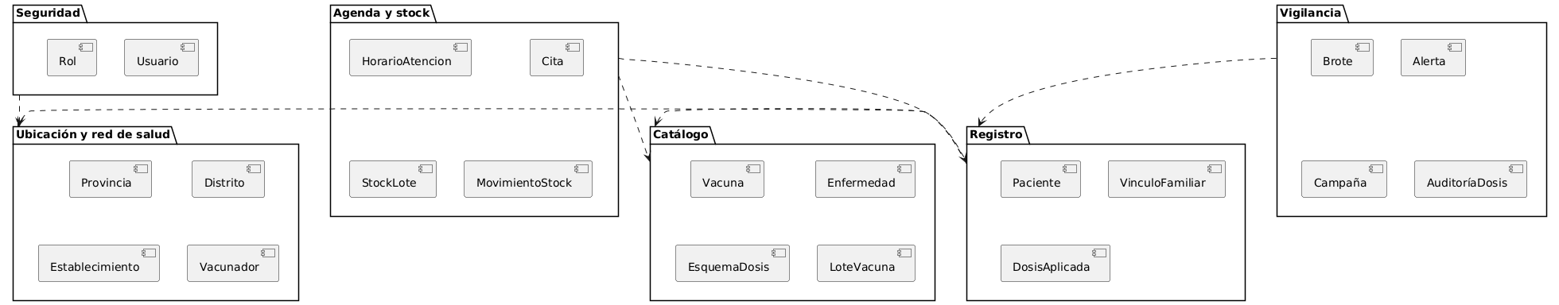

b) Diagrama de Casos de Uso
Se identifican 15 casos de uso y cinco actores. La relación «include» indica que registrar una dosis siempre valida la dosis y descuenta el stock, y que atender una cita incluye registrar la dosis.
Figura 5. Diagrama de casos de uso

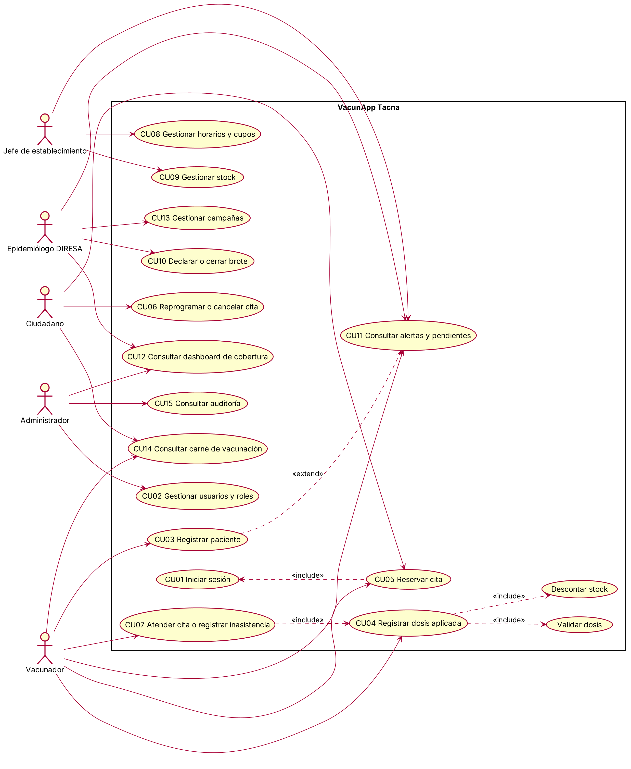

c) Escenarios de Caso de Uso
CU01 Iniciar sesión
- Actor: cualquier usuario.
- Precondición: el usuario existe y está activo.
- Flujo normal: (1) el usuario ingresa su usuario y contraseña; (2) el sistema compara el hash de la contraseña; (3) el sistema abre la sesión con el rol del usuario; (4) el sistema muestra el menú de ese rol.
- Flujo alterno: si las credenciales son incorrectas o el usuario está inactivo, el sistema muestra un mensaje y no abre la sesión.
- Postcondición: sesión abierta con permisos del rol.
CU04 Registrar dosis aplicada
- Actor: vacunador.
- Precondición: sesión iniciada; el paciente está registrado; existe un lote con stock en el establecimiento.
- Flujo normal: (1) el vacunador busca al paciente; (2) el sistema muestra las dosis que le corresponden; (3) el vacunador elige la dosis y el lote; (4) el sistema valida edad, orden, intervalo, lote y vacunador (RN-03 a RN-09); (5) el sistema descuenta una unidad del stock (RN-10); (6) el sistema confirma el registro.
- Flujos alternos: si una regla falla, el sistema revierte la operación y muestra el motivo en español; si el stock es cero, rechaza la dosis (RN-11).
- Postcondición: dosis registrada y stock actualizado.
CU05 Reservar cita
- Actor: ciudadano (o vacunador en nombre del paciente).
- Precondición: sesión iniciada; el paciente está vinculado al usuario; existen franjas con cupo.
- Flujo normal: (1) el usuario elige al paciente; (2) el sistema muestra la dosis que le corresponde; (3) el usuario elige establecimiento y franja; (4) el sistema verifica elegibilidad y cupo (RN-14, RN-15); (5) el sistema registra la cita como PROGRAMADA; (6) el sistema muestra la confirmación.
- Flujos alternos: si la franja se llenó o hay una cita activa para la misma dosis, el sistema rechaza con el motivo; si dos usuarios reservan el último cupo a la vez, solo se acepta una reserva.
- Postcondición: cita programada con un cupo ocupado.
CU07 Atender cita o registrar inasistencia
- Actor: vacunador.
- Precondición: existe una cita PROGRAMADA del día en su establecimiento.
- Flujo normal: (1) el vacunador abre las citas del día; (2) elige una cita; (3) si el paciente asistió, registra la dosis con su lote (CU04); (4) el sistema marca la cita como ATENDIDA y cierra las alertas pendientes de la dosis.
- Flujo alterno: si el paciente no asistió, el vacunador la marca como inasistencia y el sistema genera una alerta de seguimiento (RN-18).
- Postcondición: cita cerrada como ATENDIDA o NO_ASISTIO.
CU10 Declarar o cerrar brote
- Actor: epidemiólogo.
- Precondición: sesión iniciada con rol de epidemiólogo.
- Flujo normal: (1) el epidemiólogo elige enfermedad y distrito e ingresa los casos; (2) el sistema verifica que no haya otro brote activo igual (RN-19); (3) el sistema registra el brote y genera las alertas de los pacientes con dosis pendiente (RN-20); (4) el sistema muestra el número de alertas generadas.
- Flujos alternos: si ya existe un brote activo, lo rechaza; para cerrar un brote, el epidemiólogo ingresa la fecha de fin.
- Postcondición: brote registrado y alertas generadas.
CU12 Consultar dashboard de cobertura
- Actor: epidemiólogo o administrador.
- Precondición: sesión iniciada.
- Flujo normal: (1) el usuario abre el dashboard; (2) el sistema calcula la cobertura por distrito y el nivel de riesgo (RN-21); (3) el sistema muestra gráficos con semáforos y la lista de distritos críticos.
- Postcondición: ninguna; es una consulta.

3. Modelo Lógico

a) Análisis de Objetos
Objeto | Atributos principales | Responsabilidades | Relaciones
Usuario | idUsuario, nombreUsuario, claveHash, activo | Iniciar sesión y verificar permisos | Tiene un Rol; pertenece a un Establecimiento
Rol | idRol, nombre | Definir las acciones permitidas | Agrupa varios Usuarios
Establecimiento | idEstablecimiento, nombre, ubigeo | Aplicar vacunas y gestionar cupos y stock | Pertenece a un distrito; tiene horarios y stock
Paciente | idPaciente, numeroDocumento, fechaNacimiento | Calcular edad y dosis pendientes | Tiene dosis y citas; se vincula a Usuarios
VinculoFamiliar | idUsuario, idPaciente, parentesco | Autorizar al ciudadano sobre sus hijos | Une Usuario y Paciente
EsquemaDosis | idEsquema, numeroDosis, edades, intervaloDias | Determinar si una dosis es elegible | Pertenece a una vacuna
HorarioAtencion | idHorario, inicio, cupoMaximo | Informar el cupo disponible | Pertenece a un Establecimiento; tiene Citas
Cita | idCita, estado | Reservar, cancelar, reprogramar y marcar inasistencia | Une Paciente, HorarioAtencion y EsquemaDosis
LoteVacuna | idLote, numeroLote, vencimiento | Identificar y vencer un lote | Tiene stock en varios establecimientos
StockLote | idStock, cantidad, umbralMinimo | Descontar y reponer; avisar si es bajo | Une Lote y Establecimiento
DosisAplicada | idDosis, fechaAplicacion | Registrar la vacuna aplicada | Une Paciente, EsquemaDosis, Lote, Vacunador
Brote | idBrote, fechaInicio, fechaFin, casos | Declarar y cerrar el brote | Pertenece a un distrito; genera Alertas
Alerta | idAlerta, tipo, estado | Avisar de una situación a atender | Se relaciona con Paciente y Brote

b) Diagrama de Actividades con objetos
El diagrama muestra el flujo de la reserva de una cita y cómo cambian de estado los objetos Cita y HorarioAtencion.
Figura 6. Diagrama de actividades con objetos: reservar cita
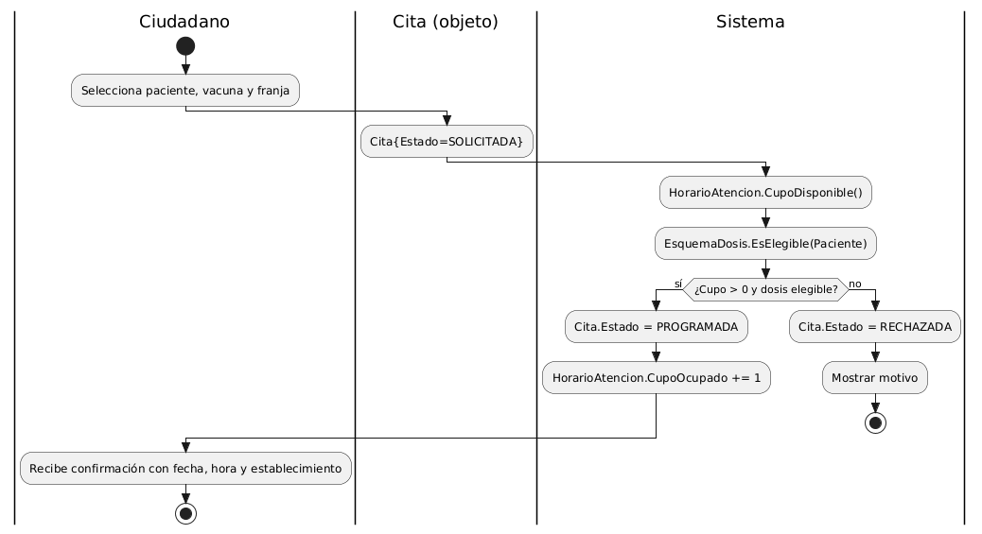

c) Diagrama de Secuencia
Primero se muestra la reserva de una cita y luego el registro de una dosis al atender una cita. En ambos casos el panel web llama a la API, esta ejecuta un procedimiento almacenado y los triggers de la base de datos validan las reglas; si una regla falla, se revierte la transacción.
Figura 7. Diagrama de secuencia: reservar cita

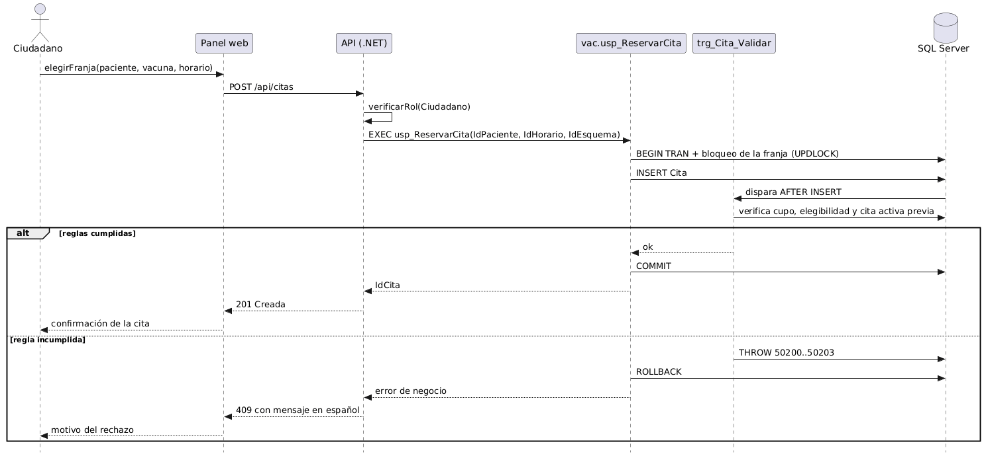

Figura 8. Diagrama de secuencia: registrar dosis al atender una cita

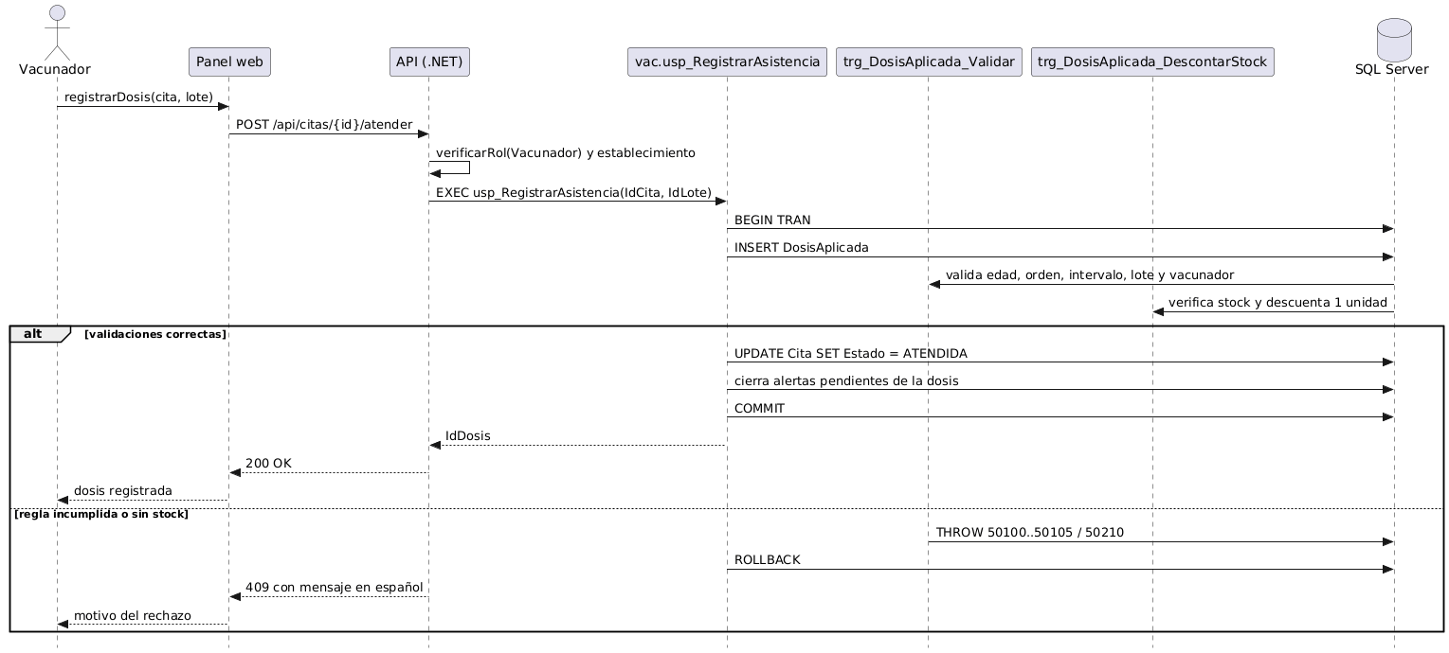

d) Diagrama de Clases
El diagrama reúne las 13 clases del análisis de objetos con sus atributos y operaciones principales.

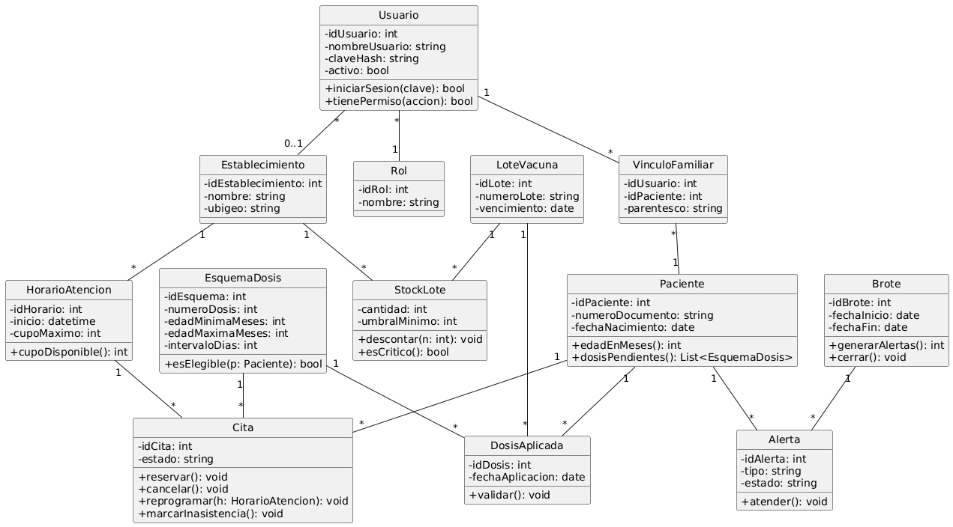

Trazabilidad entre los requerimientos y el diseño: cada RF se cubre con al menos un caso de uso (cuadro IV.c), y las operaciones de las clases (reservar, cancelar, reprogramar, cupoDisponible, esElegible) corresponden a los mensajes de los diagramas de secuencia.

CONCLUSIONES
- Se especificaron 16 requerimientos funcionales, 8 no funcionales y 23 reglas de negocio, todos trazables a 15 casos de uso.
- El levantamiento de información mostró que la brecha está en la gestión, no en la consulta individual: falta cobertura por distrito, citas con cupos y control de stock.
- El modelo propone que las reglas críticas vivan en la base de datos, de modo que se cumplan aunque los datos entren por otra vía.
- El acceso por cinco roles permite usar una sola aplicación sin exponer datos de más.
- Los umbrales y las reglas son supuestos del equipo que requieren validación con la DIRESA.
- Límites conocidos de la versión 2.1: no hay alta de vacunadores ni de establecimientos desde la aplicación (los catálogos son simulados); al corregir una dosis no se devuelve el stock descontado; los distritos sin pacientes no aparecen en la cobertura; y los umbrales (30 días, 24 horas, 95 % y 80 %) son supuestos pendientes de validación.
- En MonsterASP.NET la consulta de pendientes por zona de brote tarda entre 7 y 13 s y no cumple RNF-01 en esa consulta; se documenta como limitación del plan gratuito.

RECOMENDACIONES
- Validar con la Estrategia de Inmunizaciones el esquema de dosis, los cupos, el plazo de cancelación de 24 horas y el umbral de 30 días para lotes por vencer.
- Entrevistar a vacunadores y jefes de establecimiento antes de un piloto para ajustar las pantallas.
- Repetir las pruebas de concurrencia y de carga en MonsterASP.NET antes de la demostración y optimizar la consulta de pendientes por zona de brote.
- Evaluar la integración con el padrón nominal y el HIS en una siguiente versión.

BIBLIOGRAFIA
- Elmasri, R. y Navathe, S. (2016). Fundamentals of Database Systems (7.ª ed.). Pearson.
- Ministerio de Salud del Perú. (2022). NTS N.° 196-MINSA/DGIESP-2022: Norma Técnica de Salud que establece el Esquema Nacional de Vacunación.

WEBGRAFIA
- El Peruano. «Minsa lanza carné digital de vacunación para un acceso rápido y seguro». https://elperuano.pe/noticia/294329-minsa-lanza-carne-digital-de-vacunacion-para-un-acceso-rapido-y-seguro (consulta: 03/10/2026).
- Radio Uno. «Confirman 9 casos de sarampión en Tacna: ningún paciente contaba con vacuna». https://radiouno.pe/noticias/279686/ (consulta: septiembre de 2026).
- Radio Uno. «DIRESA Tacna lanza semana de intensificación de vacunación». https://radiouno.pe/noticias/265555/ (consulta: septiembre de 2026).
- MonsterASP.NET. Planes de hosting gratuito y premium. https://www.monsterasp.net (consulta: 02/10/2026).

